接口文档

每个接口包含使用方法、请求参数、返回数据、url示例

目录

1.1 管理员登录 3

2.1 获取所有书籍 3

2.2 根据ID获取书籍 4

2.3 创建书籍 5

2.4 更新书籍信息 6

2.5 删除书籍 7

2.6 按分类分页查询书籍 8

2.7 按书名搜索书籍 9

2.8 上传书籍 10

2.9 更新书籍费用和价格 11

2.10 获取阅读次数最高的四本书 12

2.11. 获取小说封面图片 13

2.12 获取小说文本内容 14

3.1 获取用户购买记录 15

3.2 获取所有购买记录 16

3.3 更新购买记录 17

4.1 获取用户VIP购买记录 18

4.2 获取所有VIP购买记录 19

4.3 购买VIP 20

5.1 获取所有用户 21

5.2 根据ID获取用户 22

5.3 创建用户 23

5.4 更新用户信息 24

5.5 删除用户 25

6.1 记录阅读行为 26

6.2 查询个人阅读历史 27

7.1 获取总用户数量 28

7.2 获取VIP用户数量 29

7.3 获取书籍总数 29

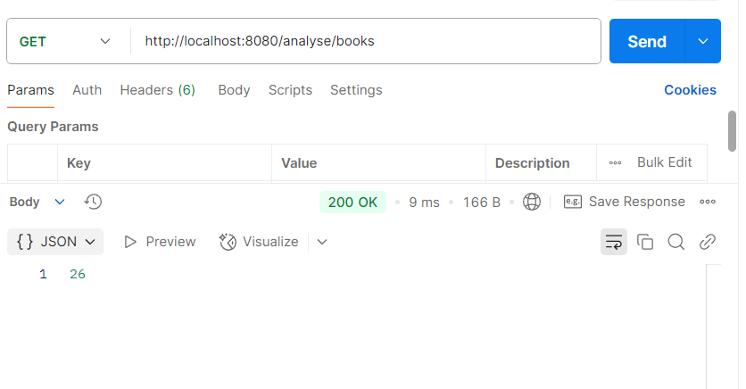7.4 按类别统计书籍数量 30

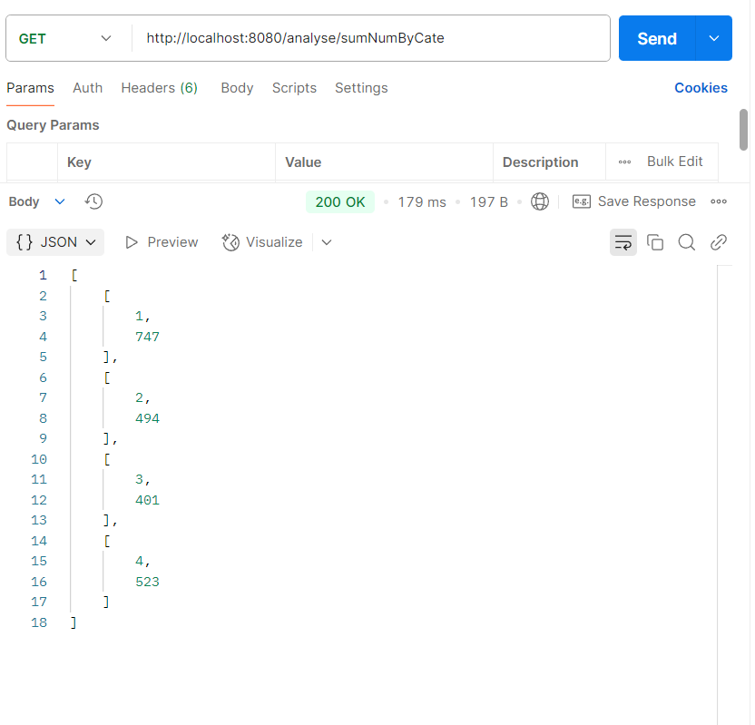7.5 按类别统计消费金额 31

### 1. 管理员模块

1.1 管理员登录

接口地址：POST /admin/login

功能描述：管理员登录接口，验证用户名和密码。

请求参数：

username (String): 管理员用户名。

password (String): 管理员密码。

返回数据：

成功：true

失败：false

示例：

POST "http://localhost:8080/admin/login?username=admin1&password=123"

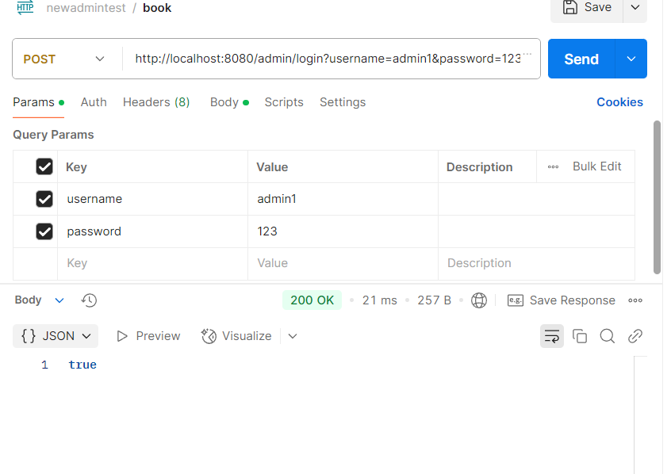

### 2. 书籍模块

2.1 获取所有书籍

接口地址：GET /admin/books

功能描述：获取所有书籍的列表。

请求参数：无

返回数据：书籍列表，每本书包含以下字段：

id (Integer): 书籍ID。

name (String): 书籍名称。

category (Integer): 书籍分类ID。

author (String): 作者。

fee (Integer): 种类。

money (Float): 书籍价格。

number (Integer): 数量。

path (String): 书籍文件路径。

cover (String): 书籍封面路径。

示例：

GET "http://localhost:8080/admin/books"

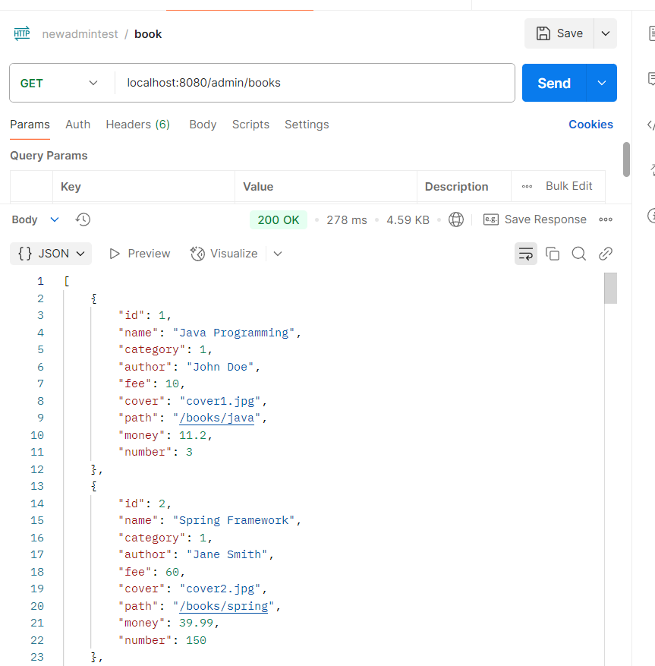

2.2 根据ID获取书籍

接口地址：GET /admin/books/{id}

功能描述：根据书籍ID获取书籍详情。

请求参数：

id (Integer): 书籍ID。

返回数据：书籍详情，字段同上。

示例：

GET "http://localhost:8080/admin/books/1"

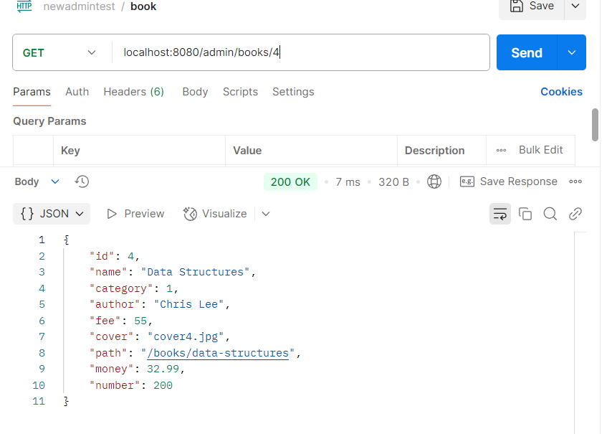

2.3 创建书籍

接口地址：POST /admin/books

功能描述：创建新书籍。

请求参数：JSON 格式，包含以下字段：

name (String): 书籍名称。

category (Integer): 分类ID。

author (String): 作者。

fee (Integer): 种类。

money (Float): 书籍价格。

number (Integer): 数量。

path (String): 书籍文件路径。

cover (String): 书籍封面路径。

返回数据：创建的书籍对象。

示例：

POST"http://localhost:8080/admin/books" 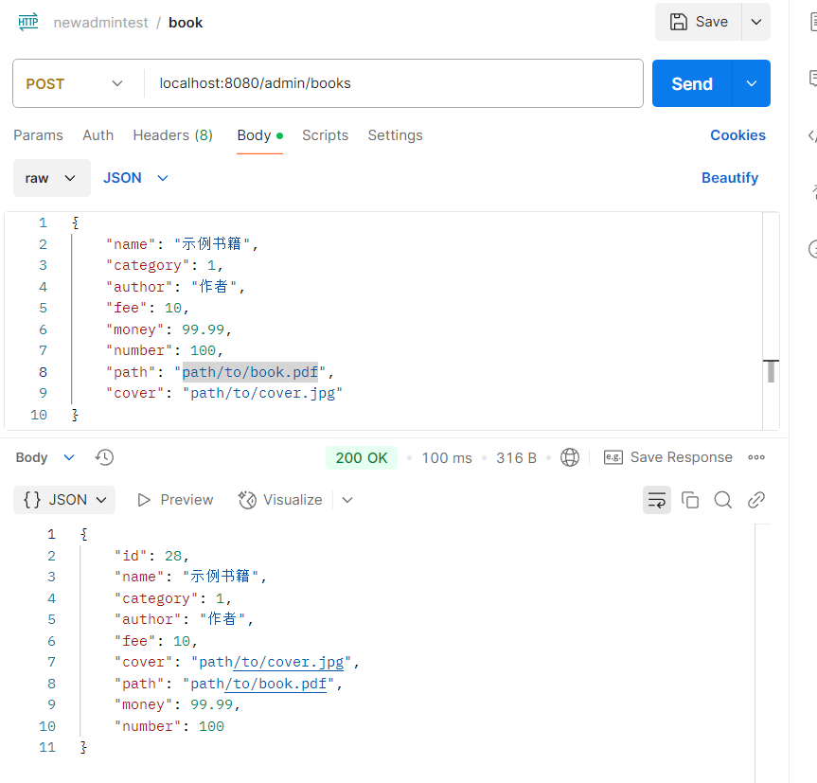

2.4 更新书籍信息

接口地址：PUT /admin/books/write/{id}

功能描述：更新书籍信息。

请求参数：

id (Integer): 书籍ID。

JSON 格式，包含需要更新的字段。

返回数据：更新后的书籍对象。

示例：

PUT"http://localhost:8080/admin/books/write/28" 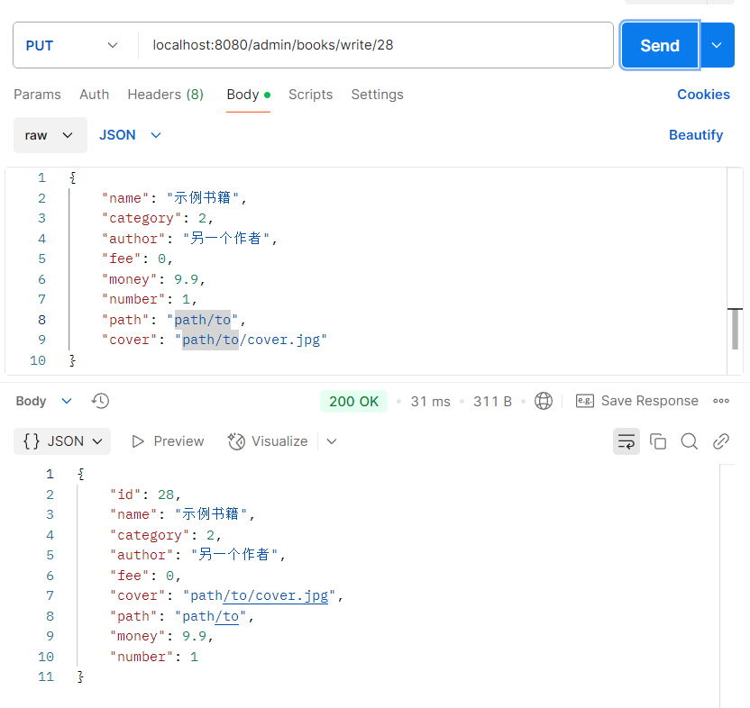

2.5 删除书籍

接口地址：DELETE /admin/books/{id}

功能描述：根据书籍ID删除书籍。

请求参数：

id (Integer): 书籍ID。

返回数据：

成功：true。

失败：false。

示例：

DELETE "http://localhost:8080/admin/books/19"

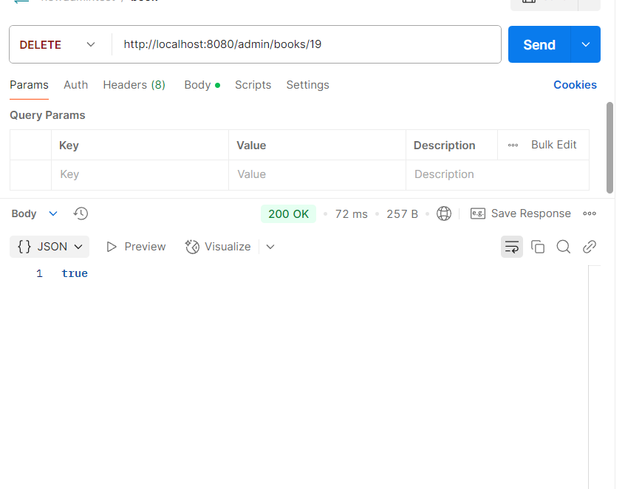

2.6 按分类查询书籍

接口地址：GET /admin/books/{category}/id/books

功能描述：按分类查询书籍。

请求参数：

category (Integer): 分类ID。

返回数据：分页结果，包含书籍列表和分页信息。

示例：

GET "http://localhost:8080/admin/books/1/id/books"

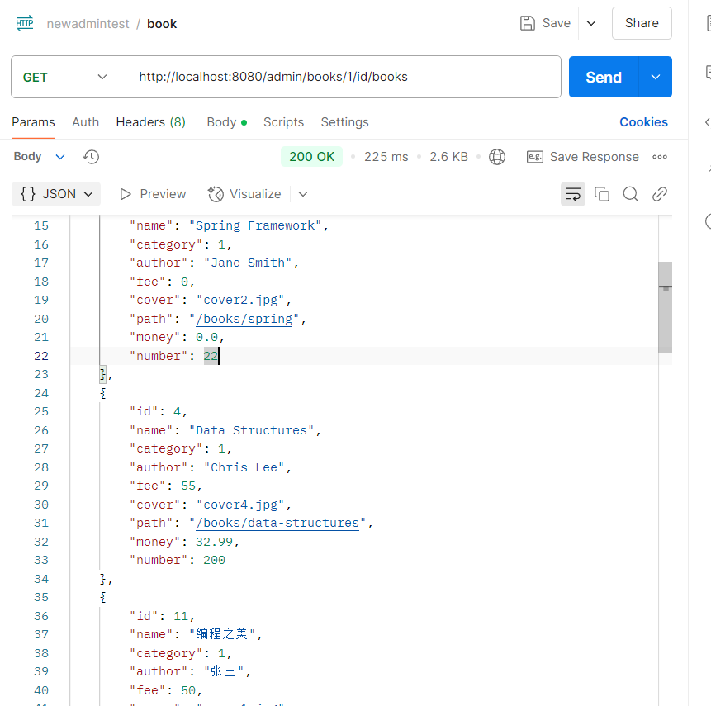

2.7 按书名搜索书籍

接口地址：GET /admin/books/search/{bookName}

功能描述：根据书名搜索书籍。

请求参数：

bookName (String): 书名关键字。

返回数据：匹配的书籍列表，字段同上。

示例：

GET "http://localhost:8080/admin/books/search/p"

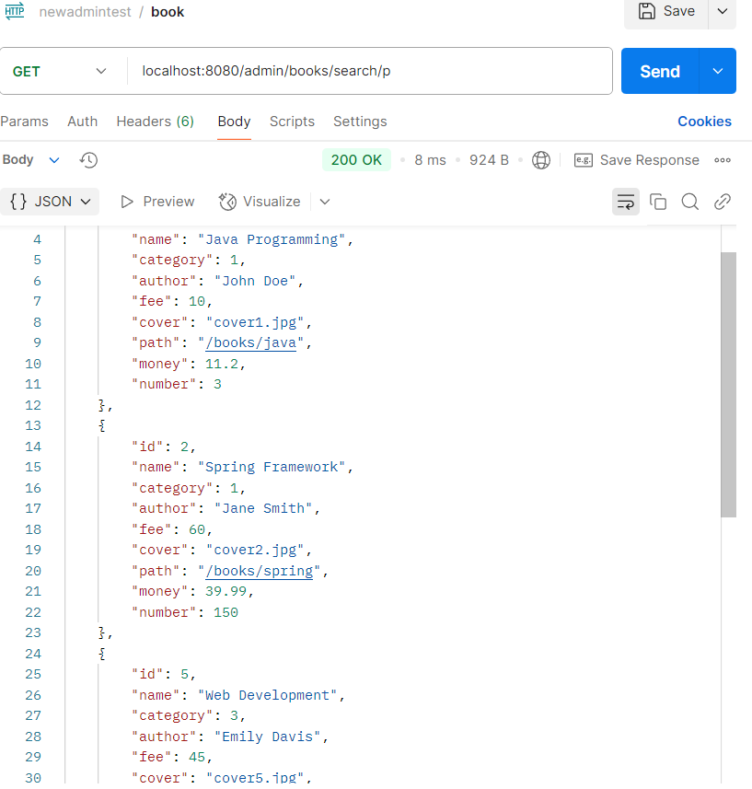

2.8 上传书籍

接口地址：POST /admin/books/addbook

功能描述：上传书籍文件和封面，并创建书籍记录。

请求参数：

file (MultipartFile): 书籍文件。

coverFile (MultipartFile): 书籍封面文件。

name (String): 书籍名称。

category (Integer): 分类ID。

author (String): 作者。

fee (Integer): 种类。

money (Float): 书籍价格。

number (Integer): 数量。

返回数据：true。

示例：

POST "http://localhost:8080/admin/books/addbook"

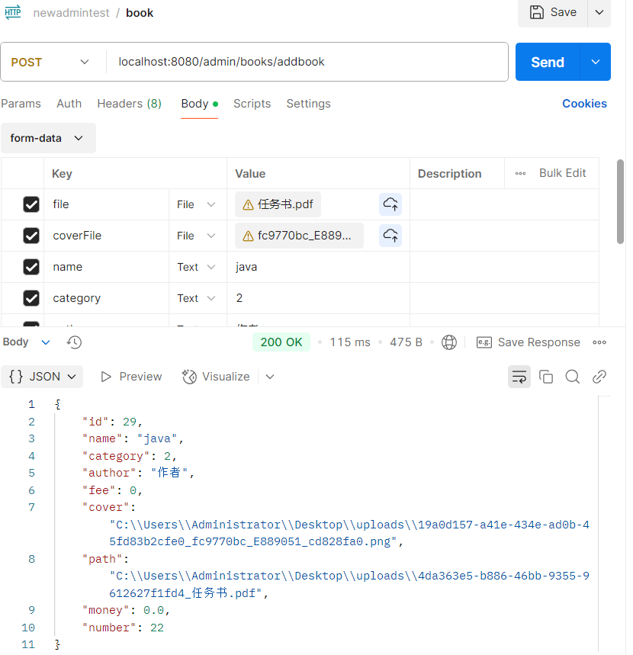

2.9 更新书籍费用和价格

接口地址：PUT /admin/books/charge/{id}

功能描述：更新书籍的租借费用、价格和库存数量。

请求参数：

id (Integer): 书籍ID。

fee (Integer): 新类型。

money (Float): 新的价格。

number (Integer): 新的库存数量。

返回数据：更新后的书籍对象。

示例：

PUT "localhost:8080/admin/books/charge/2?fee=0&money=0&number=20"

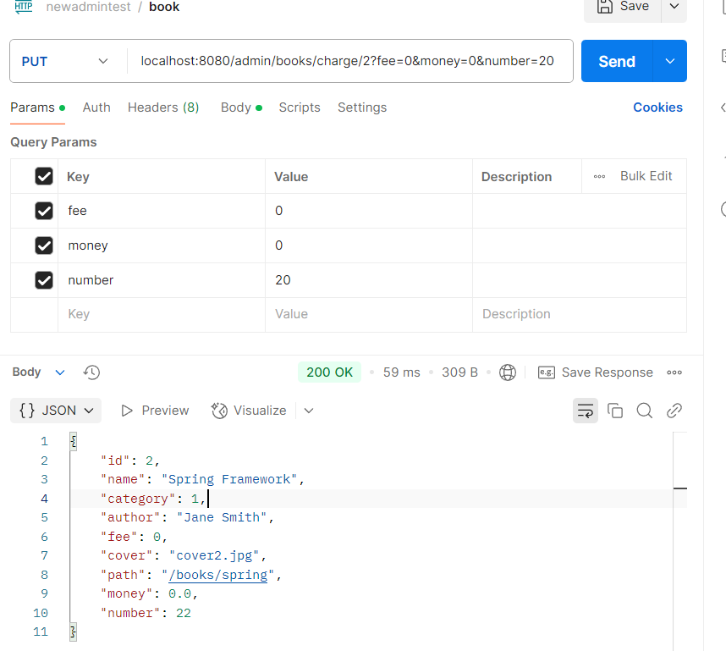

2.10 获取阅读次数最高的四本书

接口地址：GET /admin/books/top4

功能描述：根据书籍的阅读次数（number 字段），返回阅读次数最高的四本书作为推荐书籍。

请求参数：无

返回值：

成功：返回一个包含最多四本书的列表，每本书包含以下信息：

bookId (Integer): 书籍ID。

title (String): 书籍标题。

number (Integer): 书籍的阅读次数。

如果书籍数量不足四本，返回实际数量的书籍列表。

示例：

GET”http://localhost:8080/admin/books/top4”

返回示例：

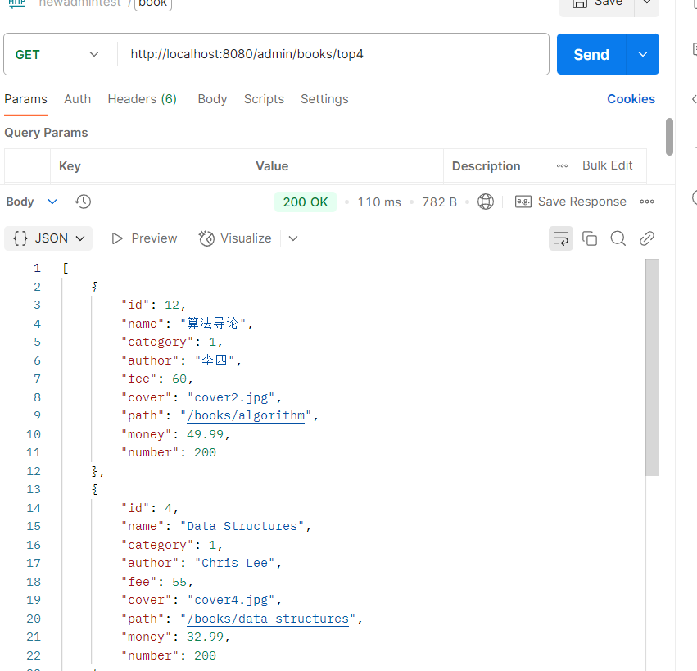

2.11. 获取小说封面图片

接口地址：/cover/{id}

请求方式：GET

功能描述：根据小说ID获取小说封面图片。

路径参数：

id：小说的ID（Integer类型，必填）。

示例：

GET”http://localhost:8080/admin/books/cover/34”

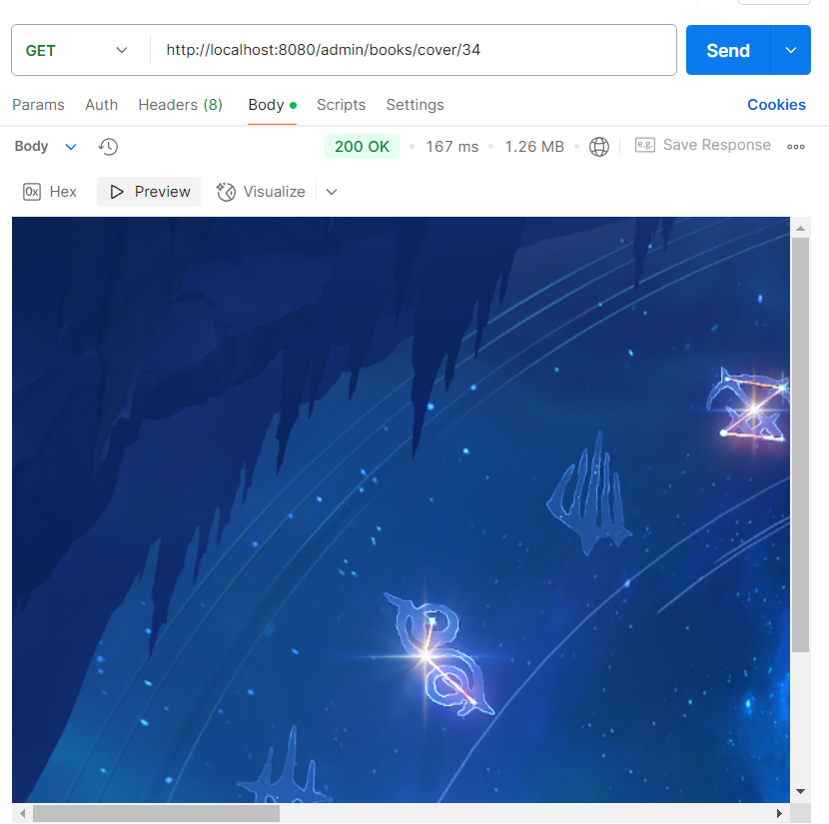

2.12 获取小说文本内容

接口地址：/{id}/content

请求方式：GET

功能描述：根据小说ID获取小说的文本内容。

路径参数：

id：小说的ID（Integer类型，必填）。

示例：

GET “http://localhost:8080/admin/books/34/content”

返回小说ID为34的文本内容。

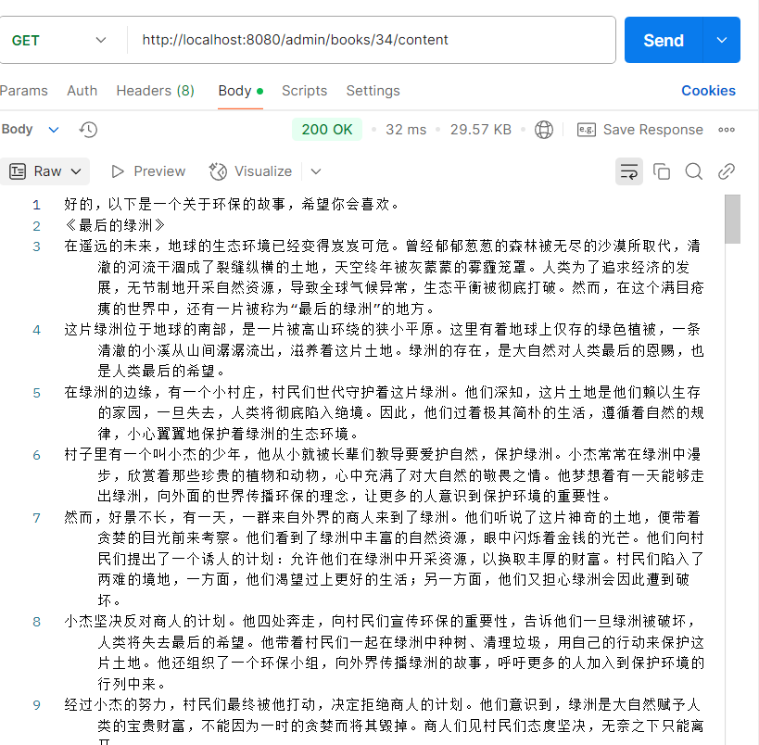

### 3. 购买书籍模块

3.1 获取用户购买记录

接口地址：GET /admin/buybooks/{userId}

功能描述：根据用户ID获取购买记录。

请求参数：

userId (Integer): 用户ID。

返回数据：购买记录列表，每条记录包含以下字段：

id (Integer): 记录ID。

book (Book): 书籍信息。

user (User): 用户信息。

money (Float): 购买金额。

time (Date): 购买时间。

示例：

GET "http://localhost:8080/admin/buybooks/1"

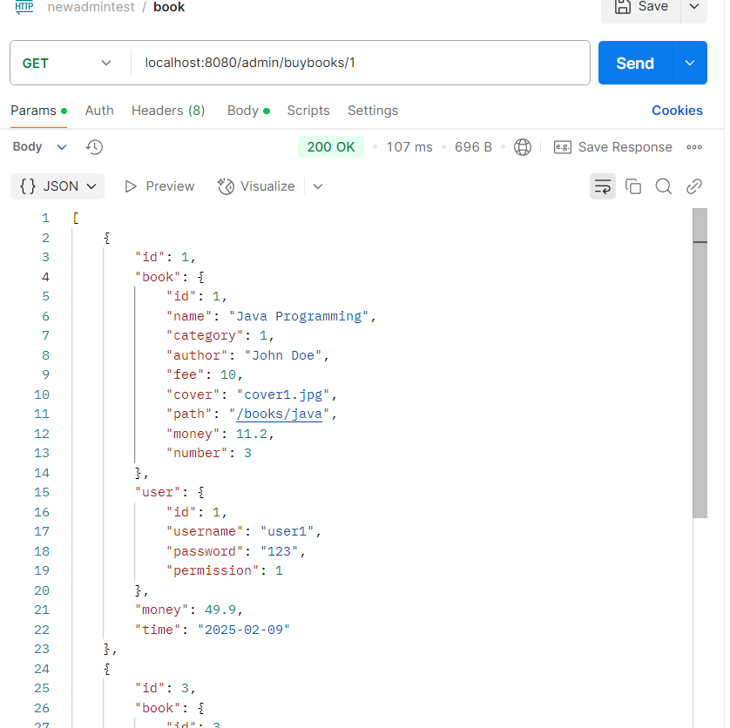

3.2 获取所有购买记录

接口地址：GET /admin/buybooks

功能描述：获取所有购买记录。

请求参数：无

返回数据：购买记录列表，字段同上。

示例：

GET "http://localhost:8080/admin/buybooks"

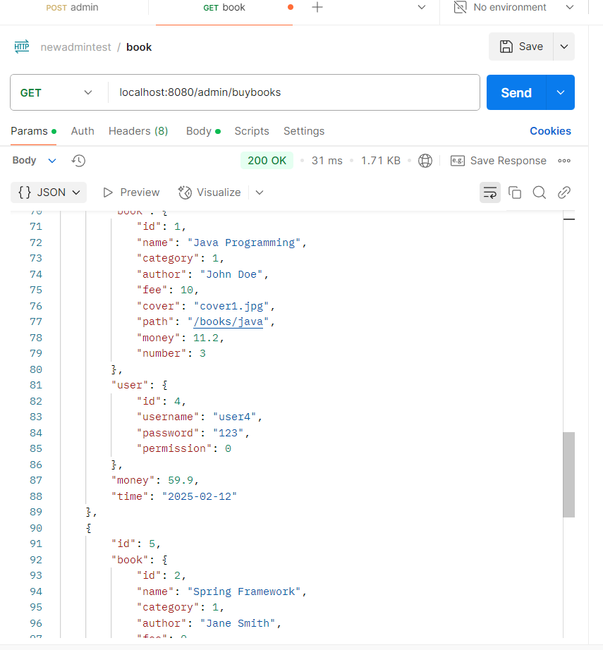

3.3 更新购买记录

接口地址：PUT /admin/buybooks/update

功能描述：更新购买记录的金额和时间。

请求参数：

userId (Integer): 用户ID。

bookId(Integer):书籍ID

money (Float): 新的购买金额。

time (Date): 新的购买时间。

返回数据：

成功：true。

失败：false。

示例：

PUT "http://localhost:8080/admin/buybooks/update?userId=1&bookId=1&money=19.9&time=2025-2-21"

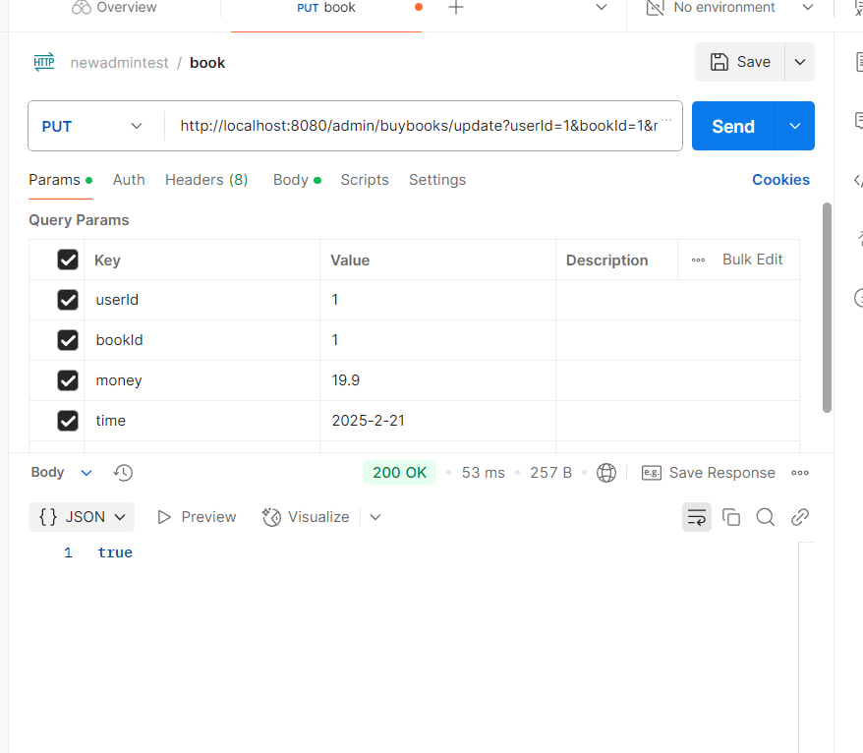

### 4. 购买VIP模块

4.1 获取用户VIP购买记录

接口地址：GET /admin/buyvip/{userId}

功能描述：根据用户ID获取VIP购买记录。

请求参数：

userId (Integer): 用户ID。

返回数据：VIP购买记录列表，每条记录包含以下字段：

id (Integer): 记录ID。

user (User): 用户信息。

money (Float): 购买金额。

time (Date): 购买时间。

示例：

GET "http://localhost:8080/admin/buyvip/1"

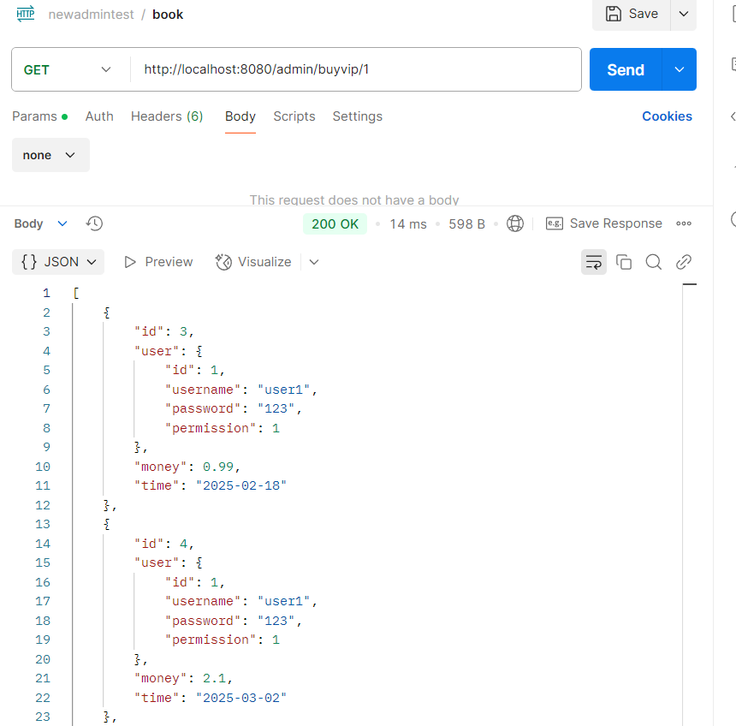

4.2 获取所有VIP购买记录

接口地址：GET /admin/buyvip

功能描述：获取所有VIP购买记录。

请求参数：无

返回数据：VIP购买记录列表，字段同上。

示例：

GET "http://localhost:8080/admin/buyvip"

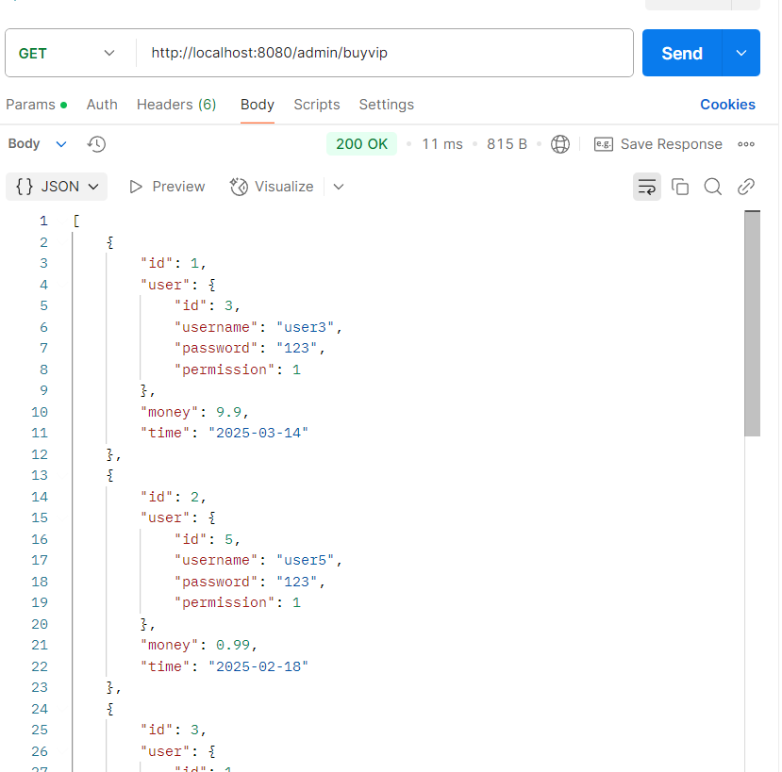

4.3 购买VIP

接口地址：POST /admin/buyvip/buy

功能描述：用户购买VIP服务。

请求参数：

userId (Integer): 用户ID。

money (Float): 购买金额。

time (Date): 购买时间。

返回数据：

成功：true。

失败：false。

示例：

POST "http://localhost:8080/admin/buyvip/buy?userId=1&money=19.9&time=2025-05-20"

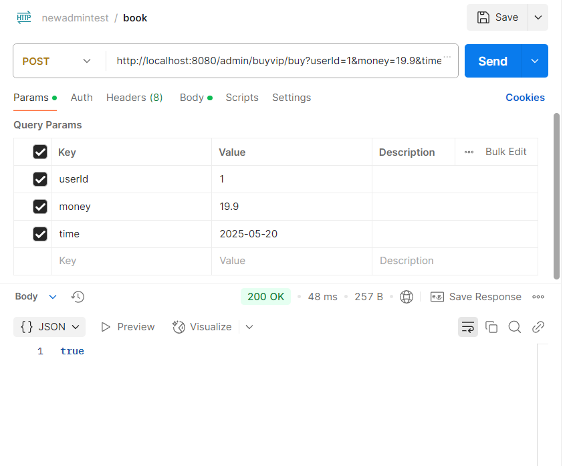

### 5. 用户模块

5.1 获取所有用户

接口地址：GET /admin/users

功能描述：获取所有用户列表。

请求参数：无

返回数据：用户列表，每条记录包含以下字段：

id (Integer): 用户ID。

username (String): 用户名。

password (String): 密码。

permission (Integer): 权限（0=普通用户，1=会员）。

示例：

GET "http://localhost:8080/admin/users"

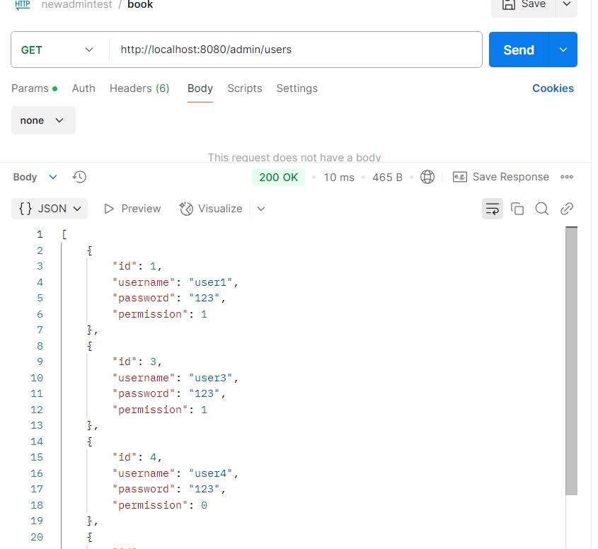

5.2 根据ID获取用户

接口地址：GET /admin/users/{id}

功能描述：根据用户ID获取用户详情。

请求参数：

id (Integer): 用户ID。

返回数据：用户详情，字段同上。

示例：

GET "http://localhost:8080/admin/users/1"

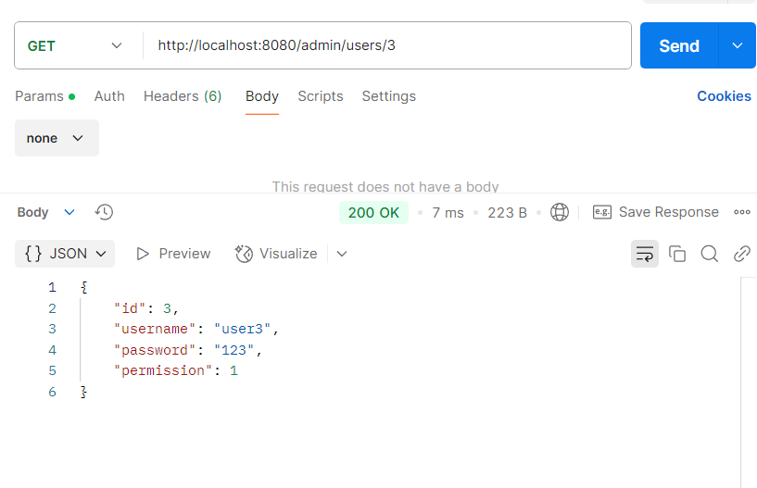

5.3 创建用户

接口地址：POST /admin/users

功能描述：创建新用户。

请求参数：JSON 格式，包含以下字段：

username (String): 用户名。

password (String): 密码。

permission (Integer): 权限。

返回数据：创建的用户对象。

示例：

POST "http://localhost:8080/admin/users"

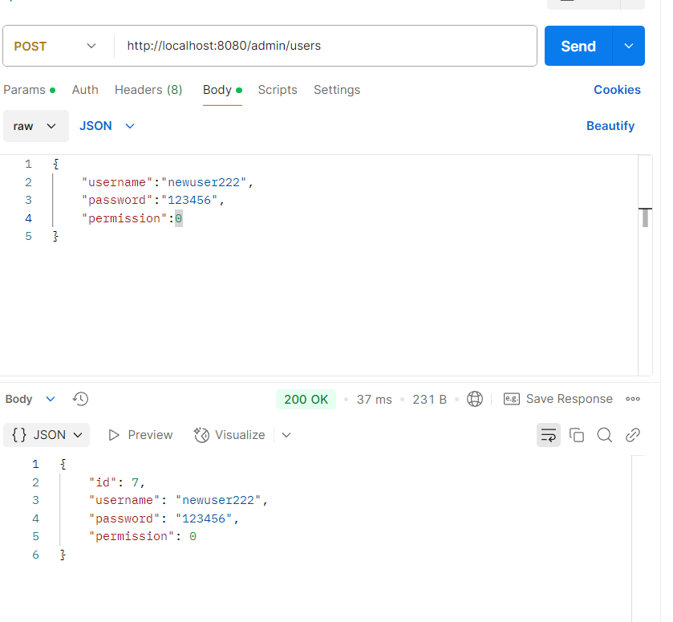

5.4 更新用户信息

接口地址：PUT /admin/users/{id}

功能描述：更新用户信息。

请求参数：

id (Integer): 用户ID。

JSON 格式，包含需要更新的字段。

返回数据：更新后的用户对象。

示例：

PUT "http://localhost:8080/admin/users/7"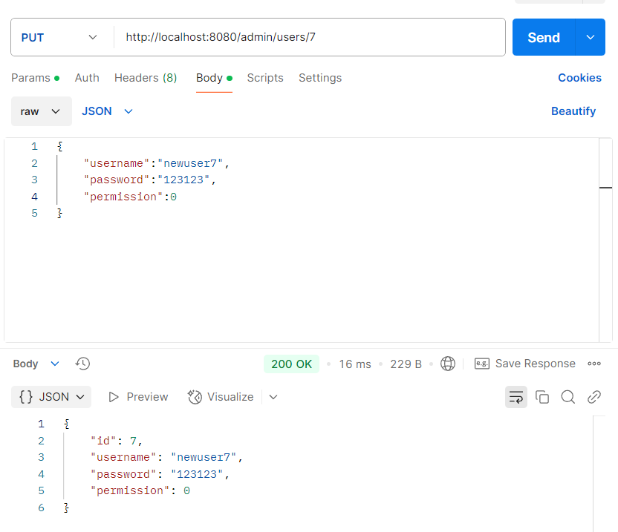

5.5 删除用户

接口地址：DELETE /admin/users/{id}

功能描述：根据用户ID删除用户。

请求参数：

id (Integer): 用户ID。

返回数据：true 和 false

示例：

DELETE "http://localhost:8080/admin/users/7"

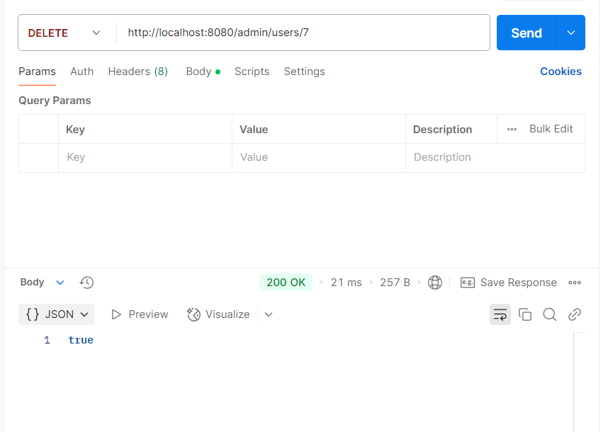

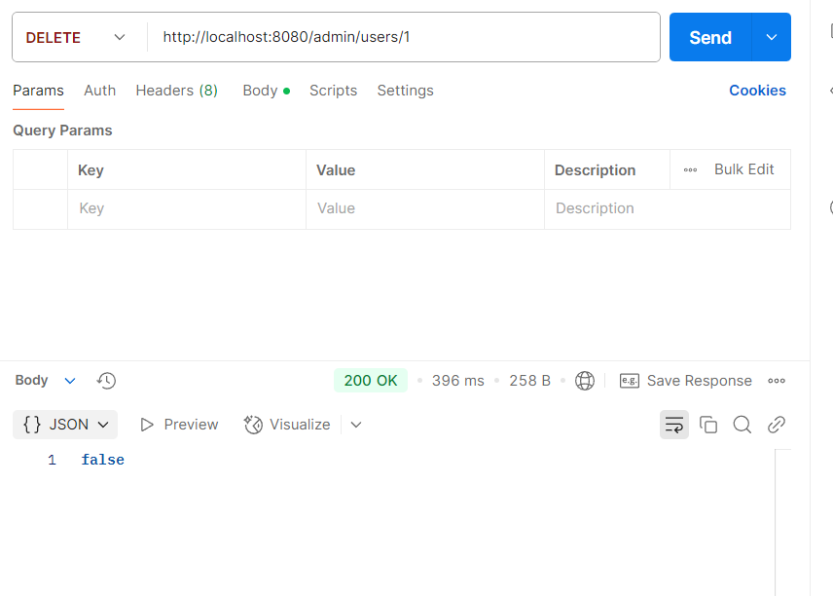

### 6. 阅读历史服务

6.1 记录阅读行为

接口地址：POST /reading/record

功能描述：记录用户的阅读行为。检查用户和书籍是否存在，若存在则创建新的阅读记录，并更新书籍的阅读次数。

请求参数：

userId (Integer): 用户ID，必填。

bookId (Integer): 书籍ID，必填。

返回值：

成功：返回字符串 true。

用户不存在：返回 false。

书籍不存在：返回false。

示例：

POST “http://localhost:8080/reading/record?userId=3&bookId=7”

返回示例：

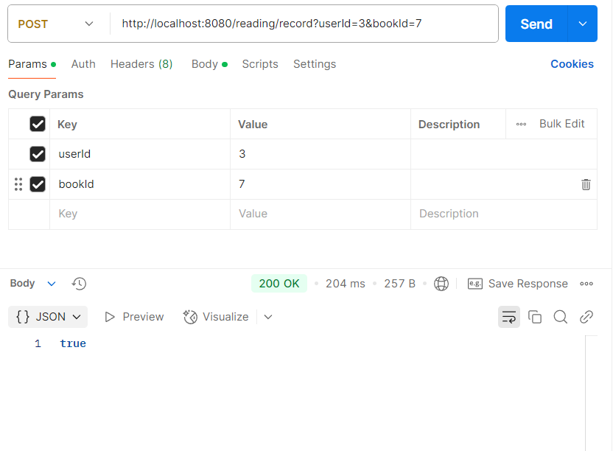

6.2 查询个人阅读历史

接口地址：GET /reading/history/{userId}

功能描述：根据用户ID查询该用户的阅读历史记录。

路径参数：

userId (Integer): 用户ID，必填。

返回值：

成功：返回用户阅读历史记录的列表，包含书籍ID、阅读时间等信息。

用户不存在：返回空列表。

示例：

GET “http://localhost:8080/reading/history/1”

返回示例：

### 7. 数据分析服务

7.1 获取总用户数量

接口地址：GET /analyse/users

功能描述：返回系统中所有用户的总数。

请求参数：无

返回值：

成功：返回用户总数（long 类型）。

示例：

GET “http://localhost:8080/analyse/users”

返回示例：

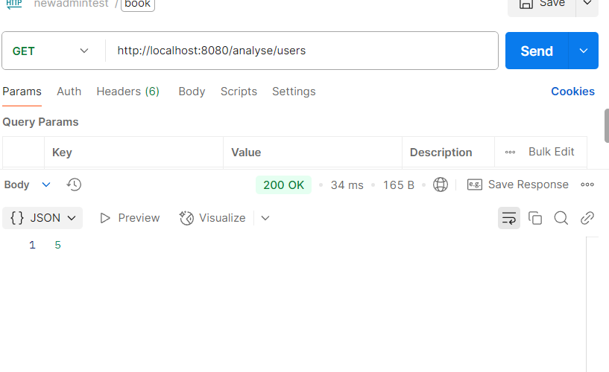

7.2 获取VIP用户数量

接口地址：GET /analyse/vips

功能描述：返回系统中所有VIP用户的总数。

请求参数：无

返回值：

成功：返回VIP用户总数（long 类型）。

示例：

GET”http://localhost:8080/analyse/vips”

返回示例：

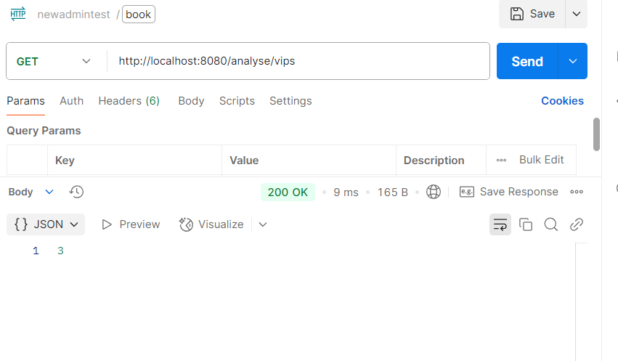

7.3 获取书籍总数

接口地址：GET /analyse/books

功能描述：返回系统中所有书籍的总数。

请求参数：无

返回值：

成功：返回书籍总数（long 类型）。

示例：

GET “http://localhost:8080/analyse/books”

返回示例：

7.4 按类别统计书籍数量

接口地址：GET /analyse/sumNumByCate

功能描述：按书籍类别统计每个类别的阅读总数。

请求参数：无

返回值：

成功：返回包含类别和对应数量的列表（List<Object[]>），每个对象包含两个字段：类别名称和数量。

示例：

GET “http://localhost:8080/analyse/sumNumByCate”

返回示例：

7.5 按类别统计消费金额

接口地址：GET /analyse/totalMoneyByCate

功能描述：按书籍类别统计每个类别的消费金额。

请求参数：无

返回值：

成功：返回包含类别和对应消费金额的列表（List<Object[]>），每个对象包含两个字段：类别名称和消费金额。

示例：

GET “http://localhost:8080/analyse/totalMoneyByCate”

返回示例：

